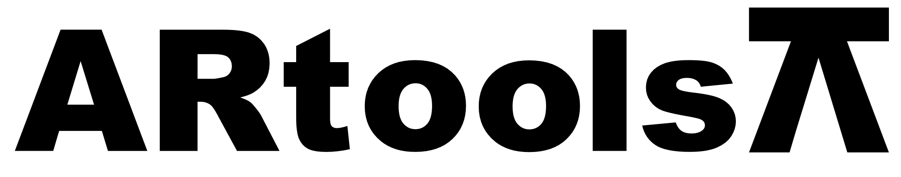 **Technical sheet** artools.com

LLAVE FIJA 1 BOCA

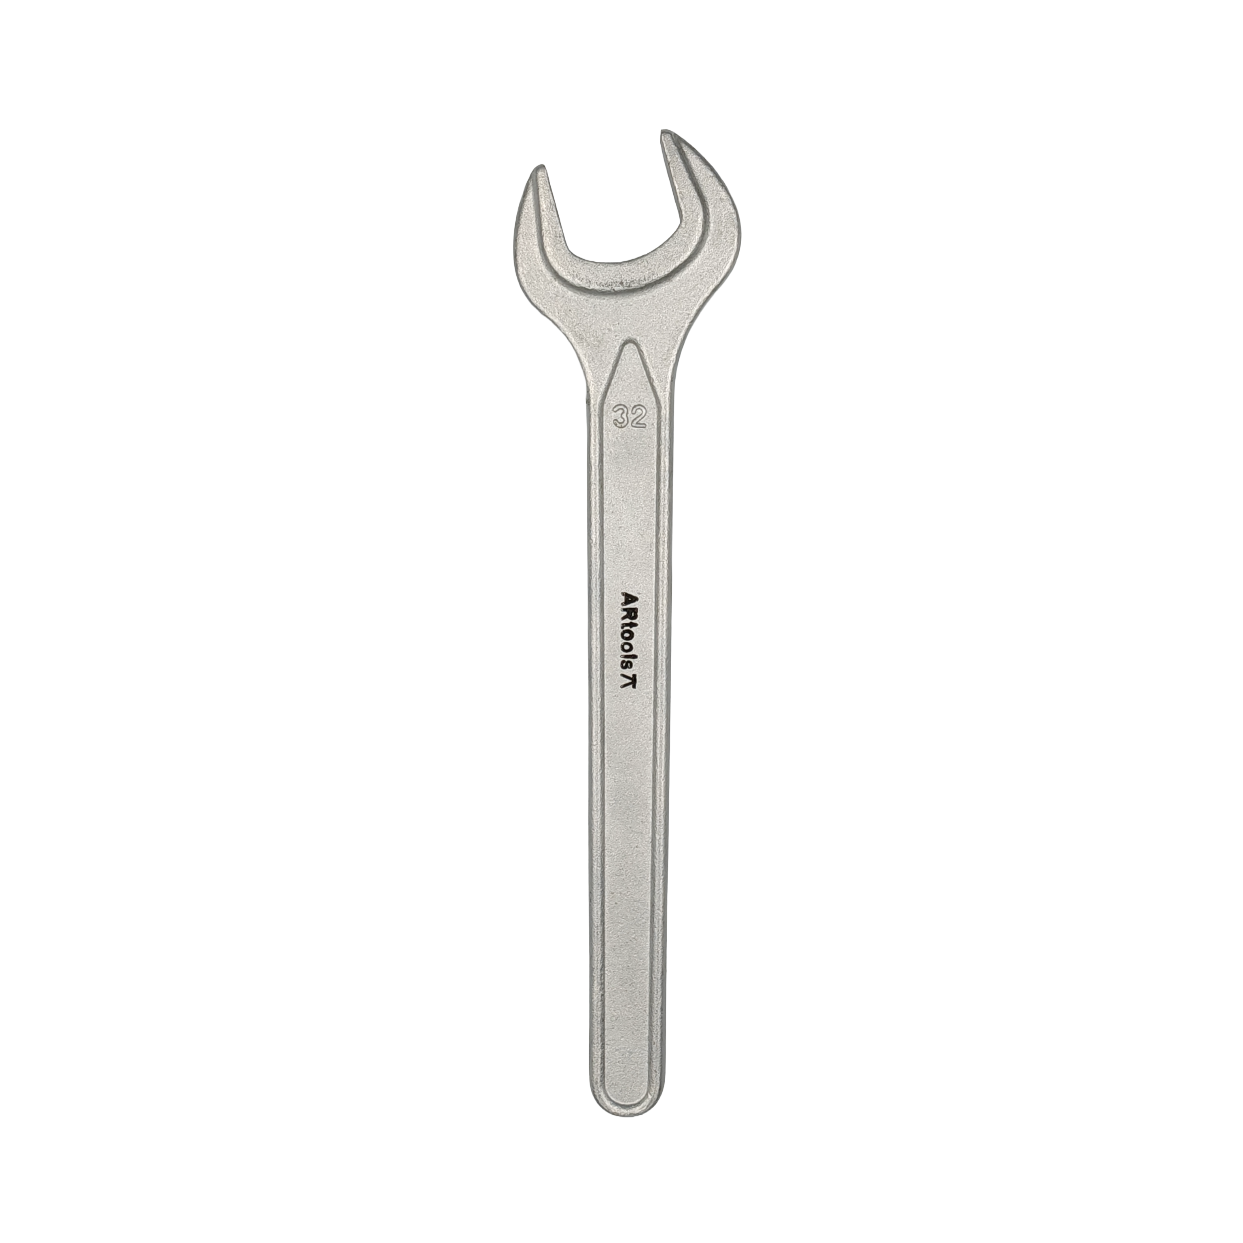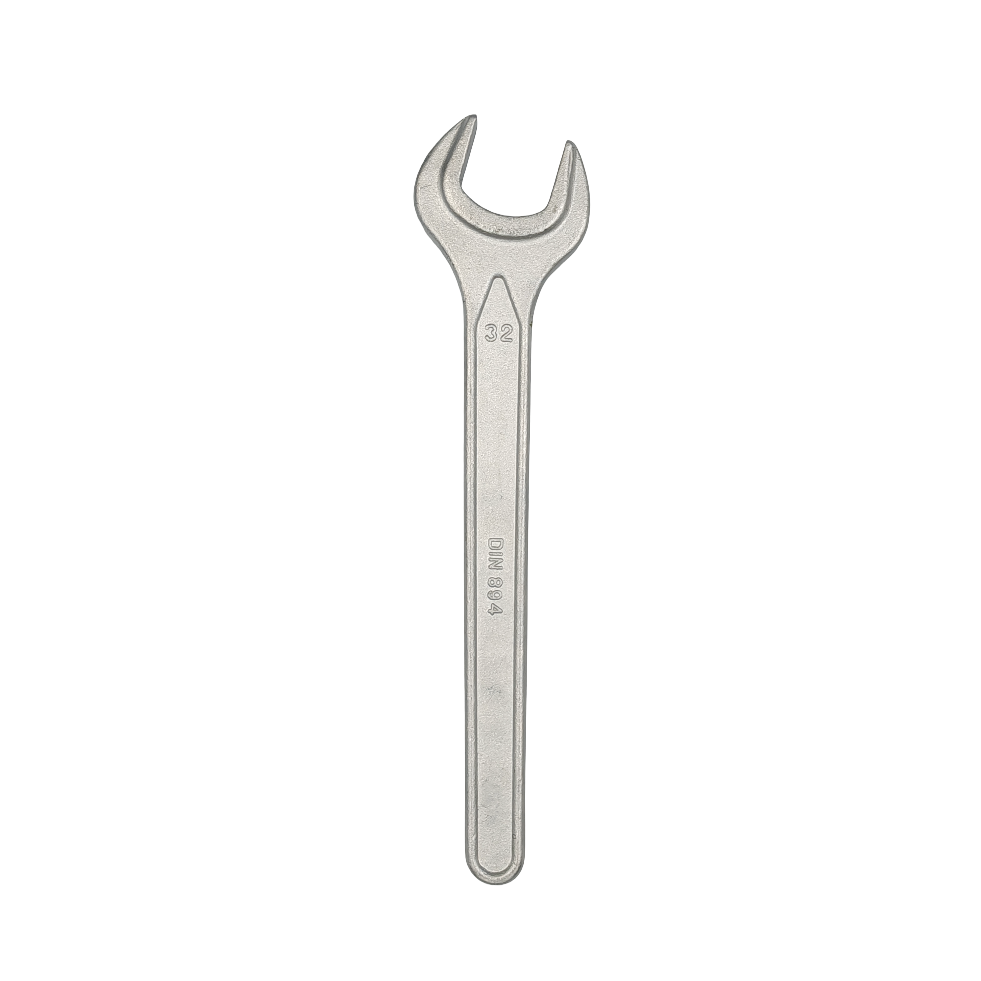

**Características:**

* Según normas DIN 894.
* Debidamente endurecido y templado.
* Fabricado en acero al carbono de alta calidad.

**Presupuesto**

| **Artículo N°** | **Tamaño (mm)** |
| --- | --- |
| 010601 | 10 |
| 010602 | 11 |
| 010603 | 12 |
| 010604 | 13 |
| 010605 | 14 |
| 010606 | 15 |
| 010607 | 17 |
| 010608 | 19 |
| 010609 | 22 |
| 010610 | 24 |
| 010611 | 27 |
| 010612 | 30 |
| 010613 | 32 |
| 010614 | 36 |
| 010615 | 41 |
| 010616 | 46 |